9 | 2 | Lekcija 1: Želje za budućnost

9.2 Zadatak 1. Popularna zanimanja
U Hrvatskoj su najpopularniji poslovi vezani uz ekonomiju, IT, medicinska zanimanja i programiranje. Neki od najniže plaćenih poslova vezani su za zanimanja kao krojač, dadilja, čistač ili frizer.
 | 
Look at the following questions and discuss them with your instructor. We will talk about education and most popular jobs.

| Pitanja
Koji su poslovi najpopularniji u SAD-u? Zašto?
Koji su poslovi najniže plaćeni u SAD-u?
Mijenjaju li ljudi u SAD-u često posao? (mijenjati = to change)
Je li obrazovanje skuplje ili jeftinije u SAD-u ili u Hrvatskoj?
Tvoje mišljenje: Rade li Amerikanci da bi živjeli ili žive da bi radili?
Je li važno imati diplomu u SAD-u za uspješnu karijeru?

9.2 Zadatak 2. Čime se želiš baviti?
👥 Talk to your classmates. Find out what they want to do after they finish their school. If your interest/profession is not listed below, feel free to add it. If you need help on how to express it in Croatian, ask your instructor.

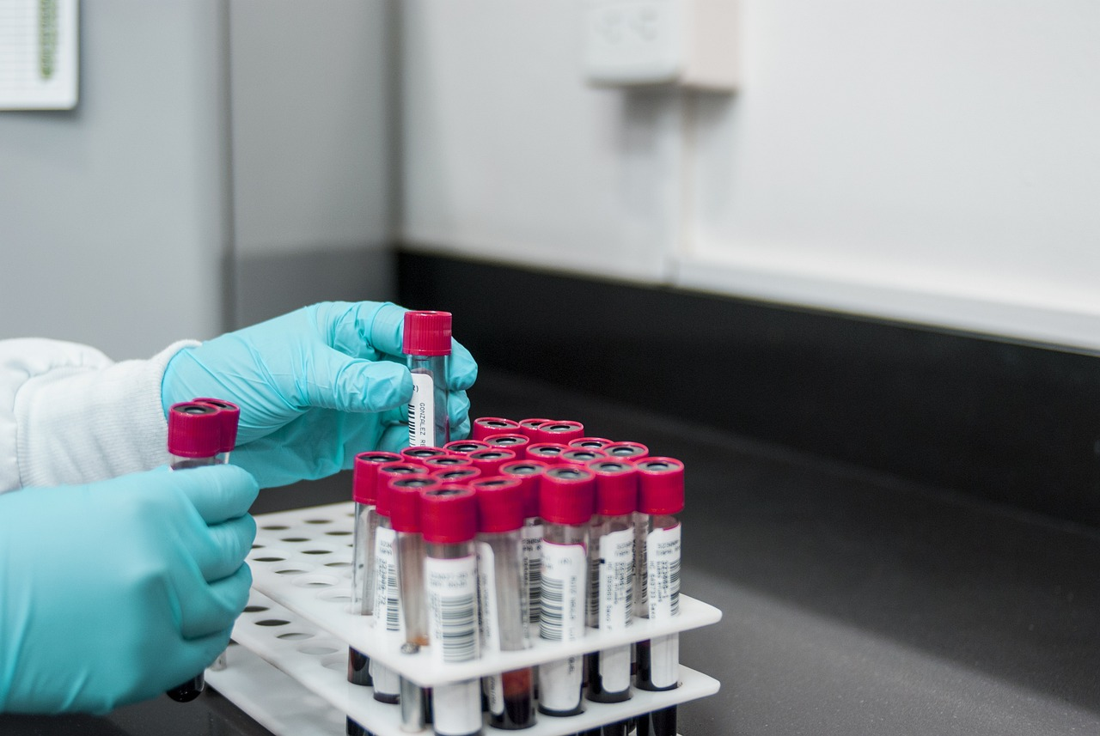 |  |  | 

Kada završiš fakultet, čime se želiš baviti?
politikom | pravom | matematikom | fizikom
elektrotehnikom | računarstvom | kemijom | biologijom
ekonomijom | logopedijom | sportom | građevinarstvom
lingvistikom | medicinom | programiranjem | modnim dizajnom
poviješću | umjetnošću | glazbom | glumom
novinarstvom | pjevanjem | podučavanjem | → [?]

More questions to ask your classmates.
Voliš li timski rad?
Voliš li poslove koji su od 9:00 do 17:00?
Želiš li imati vlastiti biznis?
Koje je tvoje idealno radno vrijeme koje želiš imati? Fiksno ili fleksibilno radno vrijeme.
Jesi li ikada radio/radila neki (honorarni) posao? Ako jesi, koji je to posao bio?

9.2 Zadatak 3. Radno iskustvo
Talk with your classmate and tell each other what qualifications are necessary for your job that you want to have one day after you graduate. Be careful, all forms below are given in masculine gender.
Koje kvalitete/osobine moraš imati za posao? → Moram biti…
vrijedan | timski igrač | komunikativan | odlučan
strpljiv | pristupačan | produktivan | kreativan
dobar kritičar | dobar analitičar | ambiciozan | duhovit
glasan | dominantan | ozbiljan | odgovoran
dinamičan | suosjećajan | organiziran | samopouzdan

9.2 Zadatak 4. Što raditi u budućnosti?
🔊 Listen to dialogue one and answer the questions.
 | 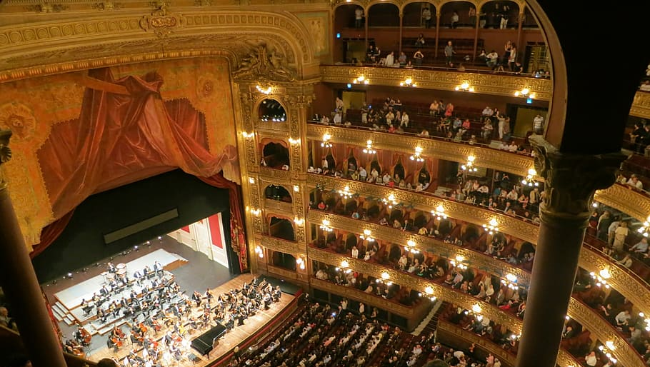
Prijatelji u Zagrebu razgovaraju što žele raditi jednoga dana u budućnosti. Koje su njihove želje?

| Razumijevanje
1 | Čime se Sandra želi baviti jednog dana? Gdje želi raditi?
1 | -
2 | Želi li Sandra raditi posao vezan za politiku, sport ili kulturu?
2 | -
3 | Koji je Sandrin posao iz snova?
3 | -
4 | Što Laura želi raditi nakon što diplomira?
4 | -
5 | Čime se Mario želi baviti jednog dana? Gdje želi raditi i za koga želi raditi?
5 | -
6 | Što je Laura rekla Mariju, gdje on može tražiti posao?
6 | -
7 | Je li Mariju ta ideja zanimljiva?
7 | -

| Osobna pitanja
1 | Tko je najsličniji tebi? Mario – živjeti u inozemstvu, Laura – imati vlastiti biznis ili Sandra – imati vlastiti projekt?
1 | -
2 | Želiš li ti jednoga dana živjeti u inozemstvu? Ako da, gdje?
2 | -
3 | Gdje je danas najbolje živjeti u SAD-u? Zašto?
3 | -
4 | Gdje ti želiš jednoga dana živjeti u SAD-u? Zašto?
4 | -

9.2 Zadatak 5. Natječaj za posao
👥 Work with your classmate. Each of you should take one job ad and answer the questions. When you have your answers ready, present them to your classmate. At the end, go over both ads together to see if you have all the information right. Which one would you apply for if you had a chance? You are not expected to understand the entire text. However, you should be able to navigate the text to find the necessary information.
 | 

Sandra i Ines planiraju raditi ovo ljeto. Obje su pronašle posao koji im se sviđa i planiraju se prijaviti na natječaj.
 | 
Pomoć u organizaciji konferencije | Turistički informator
 Dubrovnik | Supetar, Brač
 Hotel Dubrovnik | Turistička zajednica, Brač
 4.6. – 10.6. | 1.6. – 31.8.
Potrebne savjesne i odgovorne osobe s izvrsnim znanjem engleskog jezika. Poželjno je znanje još jednog stranog jezika. Dužnosti uključuju rad na registracijskom pultu i na info pultu tijekom konferencije, pomoć pri pripremanju sala i evenata tijekom konferencije. Kandidat mora biti komunikativan s dobrim organizacijskim sposobnostima, timski igrač. Radno iskustvo je poželjno. Cijena po satu iznosi 6 eura. CV poslati na e-mail adresu. Kontakt osoba: Marko Vidaković. | Traži se jedan zaposlenik za ljeto. Osoba mora biti komunikativna, spremna za timski rad, pristupačna u radu s ljudima i odgovorna.  Opis posla: Davanje informacija o otočnim destinacijama i o ponudi izleta. Obavezno znanje engleskog jezika i još jednog stranog jezika (francuski, talijanski ili njemački). Cijena je 5 eura po satu. CV i molbu poslati na e-mail adresu.
*Note: Ads about student work opportunities in Croatia are taken and slightly modified from Studentski poslovi Zagreb and Studentski centar Split.

| Pitanja
Na koji posao se ona želi prijaviti? (prijaviti se / prijavljivati se = to apply for)
Gdje je posao?
Od kada do kada je posao (od do)?
Treba li znati strani jezik?
Koje osobine kandidat treba imati za posao?
Kolika je satnica (eur po satu)?

9.2 Zadatak 6. Idealni posao
Let’s talk about balanced life – job, free time, and quality of life. How would you describe your perfect job schedule?
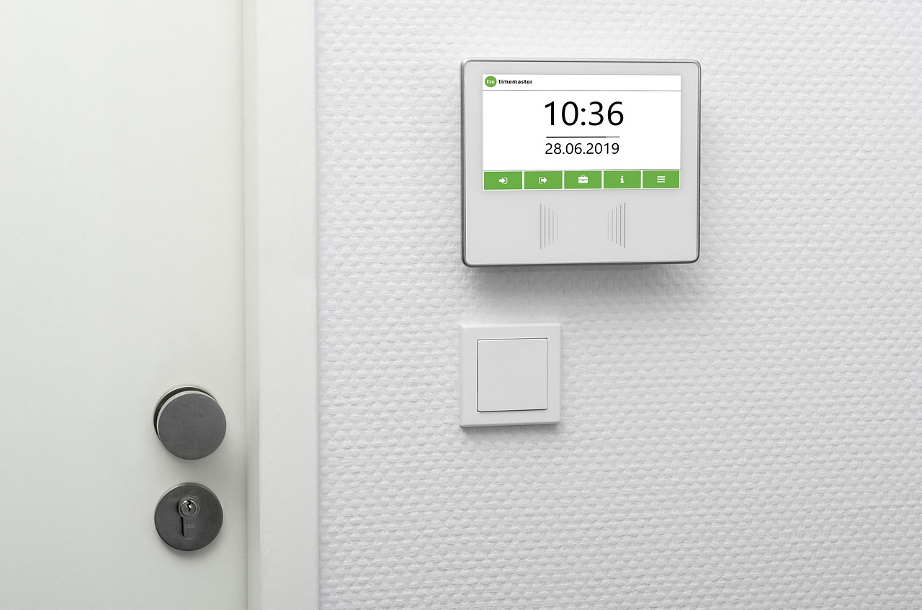 | 

| Pitanja
Kako izgleda tvoj idealni posao?
Želiš li neki timski posao ili vlastiti biznis?
Jesi li više jutarnji ili večernji tip? (Voliš li raditi više ujutro ili noću?)
Koje je tvoje idealno radno vrijeme? Fiksno ili fleksibilno?
Koliko dana u tjednu želiš raditi?
Kojim danima želiš biti slobodan/slobodna?

9.2 Zadatak 7. Treba mi pomoć
🔊 Listen to dialogue two and answer the questions. Sandri treba pomoć napisati životopis. Ona i Mario razgovaraju. Pokušavaju naći vrijeme kada su oboje slobodni. Mario želi znati više o poslu na koji se Sandra prijavljuje.
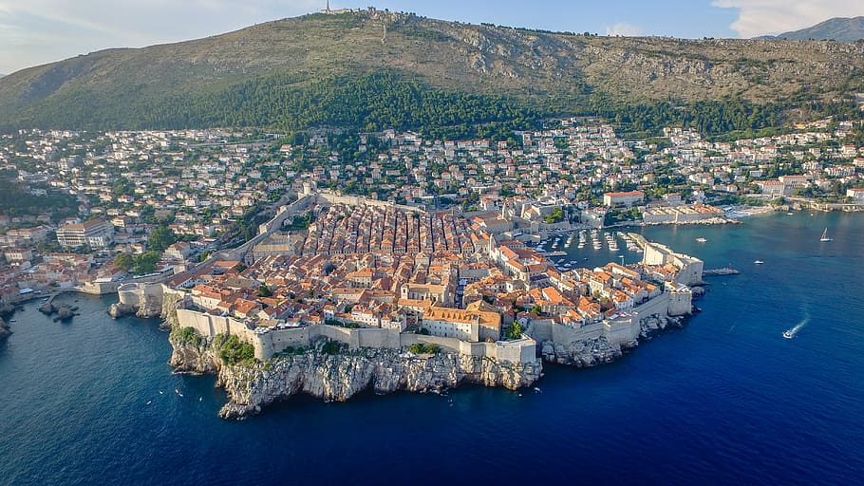 | 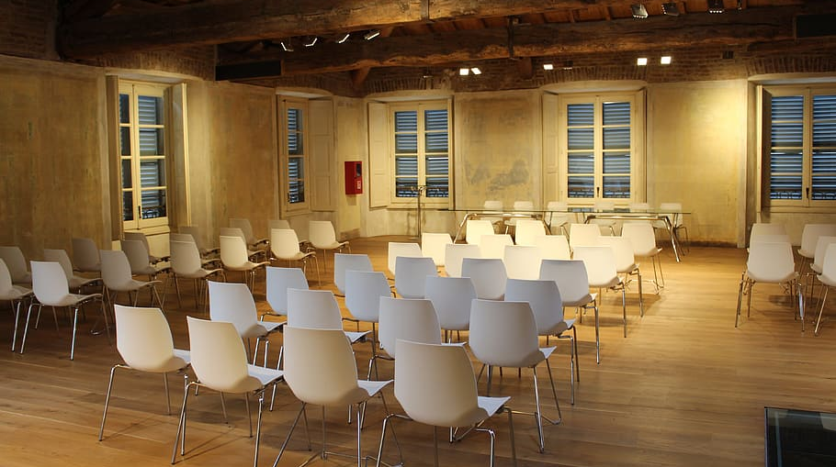

| Razumijevanje
1 | Zašto Sandra treba Marijevu pomoć?
1 | -
2 | Kada se oni mogu naći?
2 | -
3 | Za koji posao se Sandra prijavljuje?
3 | -
4 | U kojem mjesecu je konferencija?
4 | -
5 | Koliko dana traje konferencija?
5 | -
6 | Koliko plaćaju po satu? Što će još Sandra imati plaćeno ako dobije posao?
6 | -
7 | Misli li Mario da je to dobar posao?
7 | -

| Osobna pitanja
1 | Je li posao na koji se Sandra prijavljuje težak?
1 | -
2 | Je li posao dobro plaćen? (1 USD = 6.89 kn)
2 | -
3 | Koliko su obično studenti u tvojem gradu plaćeni za studentske poslove?
3 | -
4 | Jesi li ikada radio/radila posao kao Sandra?
4 | -

9.2 Zadatak 8. Studentski rad u SAD-u
Think of two jobs that students in your city are working most often. Answer the questions below for both jobs. Questions will reflect topics such as: (1) What do they do? (2) How much are they paid for it? (3) What qualifications do they need to have? You will present your choices to the rest of the class.
1 | Koji su popularni studentski poslovi?
1 | -
2 | Koliko su studenti plaćeni po satu za svaki posao? Je li to dobro plaćen posao?
2 | -
3 | Koje osobine studenti trebaju imati za svaki posao?
3 | -
4 | Je li potrebno znanje stranog jezika?
4 | -
5 | Ima li posao fiksno ili fleksibilno radno vrijeme?
5 | -
6 | Koliko sati dnevno studenti moraju raditi posao?
6 | -
7 | Jesi li ti ikada radio/radila taj posao?
7 | -

Images used in this document are from these sources.

